Unit 8 Lesson 7: ¿Qué es un arreglo?

WU Cuál es diferente: Colecciones de fichas (Warm up)

Student Task Statement
¿Cuál es diferente?
A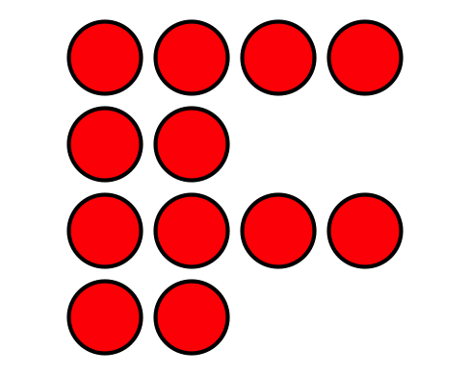
B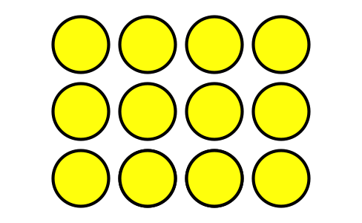
C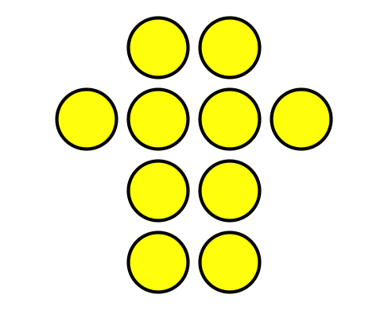
D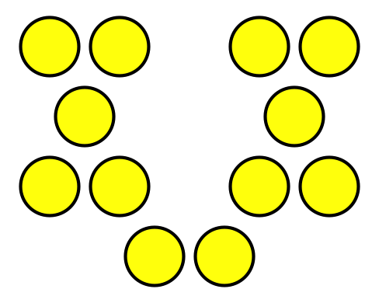

1 ¿Qué es un arreglo?

Images for Launch

Student Task Statement
Organiza cada grupo de fichas en filas iguales, sin usar fichas adicionales.
- ¿Cuántas fichas hay en total? _____
- Muestra cómo organizaste las fichas. Usa palabras, dibujos o números.
- ¿Cuántas fichas hay en total? _____
- Muestra cómo organizaste las fichas. Usa palabras, dibujos o números.
- ¿Cuántas fichas hay en total? _____
- Muestra cómo organizaste las fichas. Usa palabras, dibujos o números.

Activity Synthesis
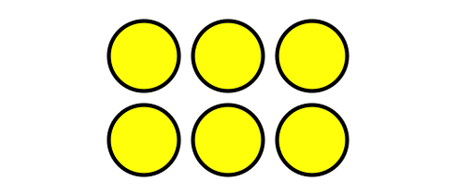

2 Filas de fichas

Images for Launch
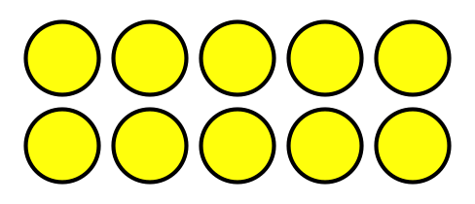
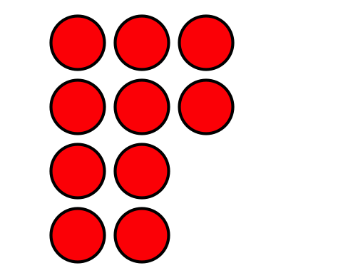

Student Task Statement

- 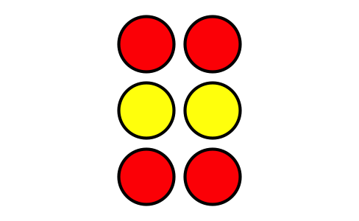
  - ¿Cuántas filas hay en este arreglo?
  - ¿Cuántas fichas hay en cada fila?
  - ¿Cuántas fichas hay en total?

- 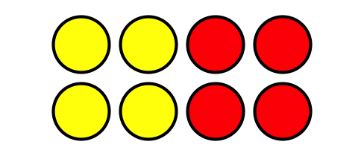
  - ¿Cuántas filas hay en este arreglo?
  - ¿Cuántas fichas hay en cada fila?
  - ¿Cuántas fichas hay en total?
- Usa 6 fichas para hacer 2 filas que tengan el mismo número de fichas cada una. ¿Cuántas fichas hay en cada fila?
- Usa 20 fichas para hacer 4 filas que tengan el mismo número de fichas cada una. ¿Cuántas fichas hay en cada fila?

Images for Activity Synthesis
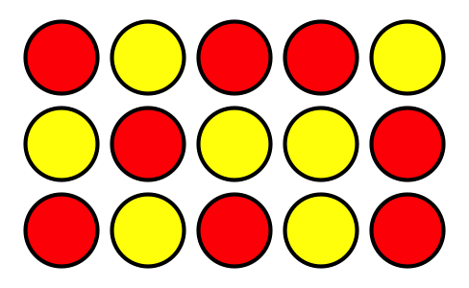
© CC BY 2021 Illustrative Mathematics®

